პროდუქციის მოწოდება უნდა მოხდეს არაუგვიანეს 2026 წლის 31 იანვრისა
სავალდებულოა მოთხოვნილი ნიმუშების მოტანა
ლოტი 1
ბრენდირებული ყურსასმენი
  - ტიპი: Over-ear
  - ყურსასმენი Desktop კომპიუტერს უნდა უკავშირდებოდეს კაბელით, სასურველი იყოს კაბელიანიც და Bluetooth მხარდაწერით
  - ლოგოს ბრენდირებით (ბრენდირების ვარიანტებს განვიხილავთ, გთხოვთ შემოგვთავაზოთ და ფასში გაითვალისწინოთ)
  - რაოდენობა: 200 ცალი
  - სასურველი ფერი: თეთრი, მუქი ლურჯი, მუქი მწვანე
  - უსადენო
  - ბიუჯეტი 30 ლარი
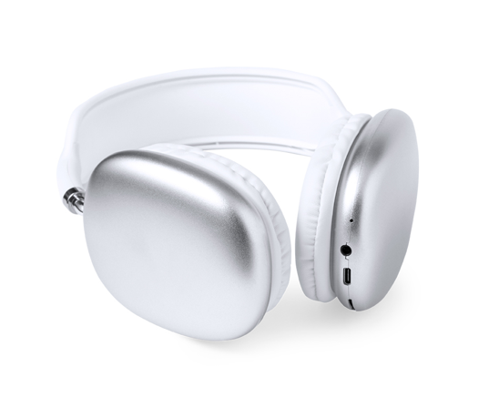

ლოტი 2
ბრენდირებული თერმო ჭიქა
- უჟანგავი ფოლადის ჭიქა-თერმოსი
- შიდა მასალა: მეტალი
- მოცულობა: მინ 350 მლ
- უნარჩუნებს ტემპერატურას ცივ და ცხელ სასმელს
- არ წარმოქმნის ტოქსიკურ ნივთიერებას, როგორიცაა BPA
- რაოდენობა 200 ცალი
- ბიუჯეტი 30 ლარი
- სასურველი ფერი: მუქი მწვანე, მუქი ლურჯი, შავი, ვერცხლისფერი, თეთრი
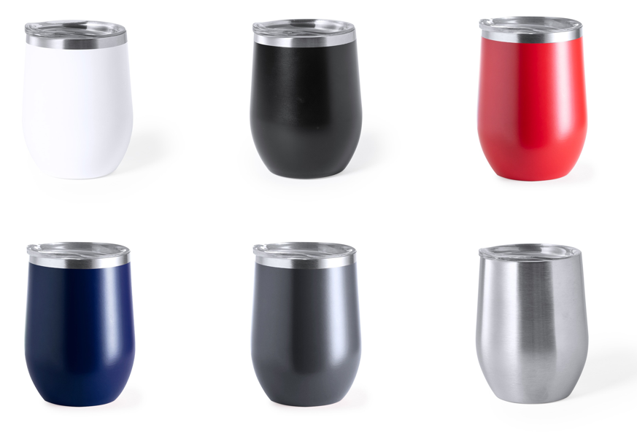

ლოტი 3
ტილოს ჩანთა
- ქსოვილი ბეჟი ფერის ბიაზი
- ზომა ჩანთის : 39/42
- ბრენდირება დტფ ცალმხრივი
- ნაჭერი ტილო, ღია ტილოს ფერი
- რაოდენობა 200ც

